Základní škola a Mateřská škola Brumovice, okres Břeclav, příspěvková organizace
Jídelní lístek Týden od: 26. 9. 2022 do: 30. 9. 202
26. 9. 2022
Pondělí | 1a,3,7 |  | Přesnídávka |  | ovocný tvarohový krém, piškoty, šťáva
 | 1ac,4,7,9 |  | Polévka |  | rybí s krutonky
 | 1abc,7 |  | Oběd |  | šumajstr, žitnopšen.chléb, okurek, ZŠ ovoce, šťáva
 | 1ab,7 |  | Svačina |  | žitnopšen.chléb s česnekovo-sýrovou pomazánkou, zelenina, šťáva
27. 9. 2022
Úterý | 1ab,7 |  | Přesnídávka |  | žitnopšen.chléb s luštěninovou pomazánkou, zelenina, šťáva
 | 1a,3,9 |  | Polévka |  | brokolicová s tarhoňou
 | 1a,3,7 |  | Oběd |  | krůtí řízek v těstíčku, bramborová kaše, obloha, šťáva
 | 1ac,7 |  | Svačina |  | rohlík s ovocnou pomazánkou, mléko
28. 9. 2022
Středa |  |  | Přesnídávka |  | STÁTNÍ SVÁTEK
 |  |  | Polévka
 |  |  | Oběd
 |  |  | Svačina
29. 9. 2022
Čtvrtek | 1b,4,6,7,10,  11,13 |  | Přesnídávka | celozrnný chléb s rybí pomazánkou, zelenina, šťáva
 | 1e,9 |  | Polévka | cizrnová
 | 1a,3,7 |  | Oběd | buchtičky s krémem, šťáva
 | 1ac,7 |  | Svačina | sýrová bulka, ovoce, ochucené mléko
30. 9. 2022
Pátek | 1ac,3,7,10 | Přesnídávka | pletýnka s vaječnou pomazánkou, ovoce, ochucené mléko
 | 1d,9 | Polévka | zeleninová s ovesnými vločkami
 | 1a,3,7 | Oběd | hovězí na houbách, těstoviny, voda
 | 1ab,7 | Svačina | žitnopšen.chléb s pomazánkovým máslem, zelenina, šťáva

Jídlo je určené k okamžité spotřebě.
Pitný režim je zajištěný celý den! Denně je k obědu možnost výběru šťávy, vody nebo mléka.
Změna jídelníčku vyhrazena.

Zodpovídá: vedoucí ŠJ Veronika Veselá
Vaří: Eva Hájková, Martina Stejskalová

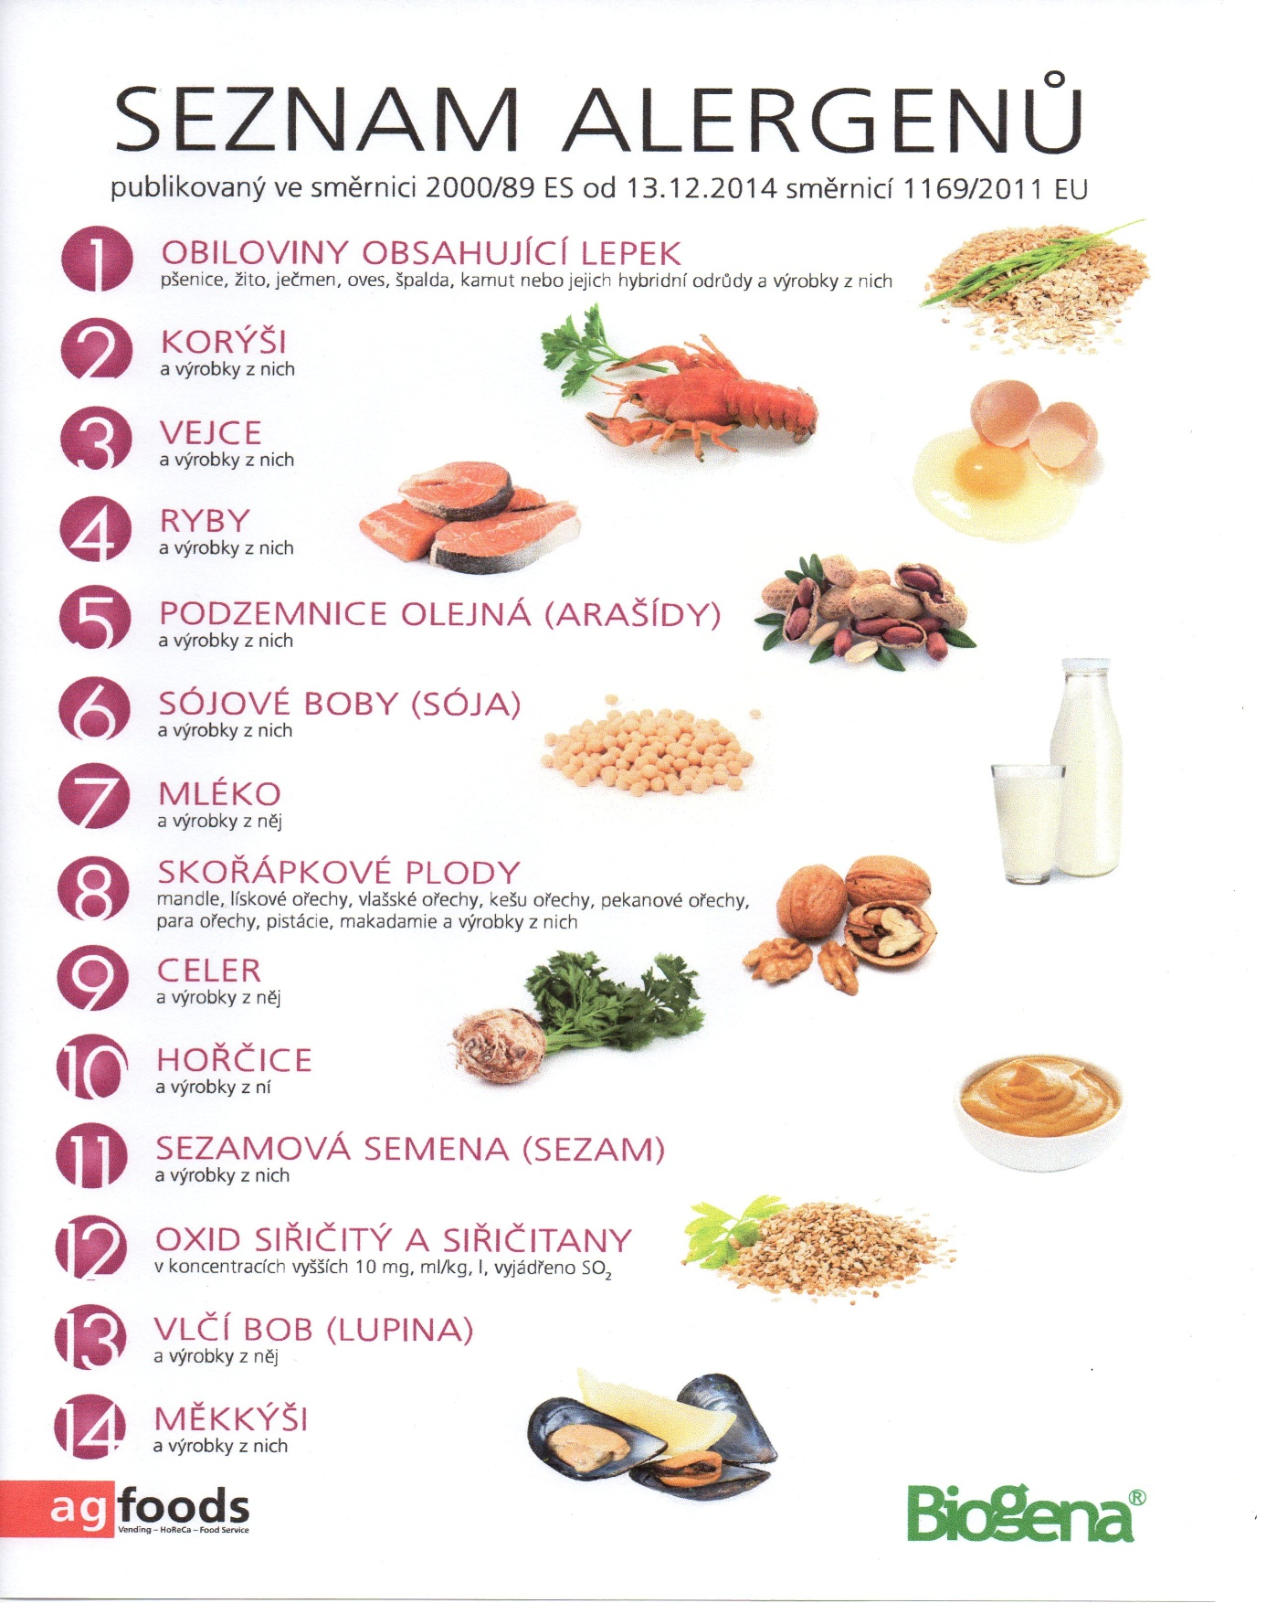

OBILOVINY OBSAHUJÍCÍ LEPEK: 1 a) pšenice
b) žito
c) oves
d) špalda
e) kamut

